**MANUAL DE INSTALAÇÃO**

**Acesso ao código fonte**

Para ter acesso ao código fonte do projeto é necessário ter as devidas permissões da Fábrica de Software. Caso não tenha, não será possível realizar leitura e escrita no repositório do projeto.

**Requerimentos**

|  |  |
| --- | --- |
| Ferramenta | URL |
| Apache NetBeans IDE - 12.1+ | [https://netbeans.apache.org/download/nb121/nb](https://netbeans.apache.org/download/nb121/nb121.html) [121.html](https://netbeans.apache.org/download/nb121/nb121.html) |
| Glassfish - 5.1.0 | é possível instalar pelo NetBeans IDE |
| Banco de Dados MySQL - 8.0.30+ | [https://dev.mysql.com/doc/relnotes/mysql/8.0/en/](https://dev.mysql.com/doc/relnotes/mysql/8.0/en/news-8-0-30.html) [news-8-0-30.html](https://dev.mysql.com/doc/relnotes/mysql/8.0/en/news-8-0-30.html) |
| Git - *qualquer versão* | <https://git-scm.com/downloads> |

**Tutorial de Instalação**

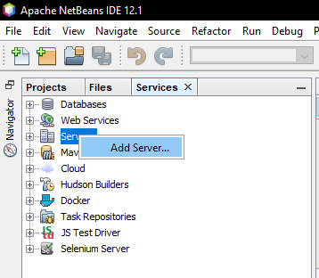O primeiro passo é realizar a instalação dos requerimentos obrigatórios, apresentados na seção anterior. Abrir a ferramenta NetBeans e localizar a aba de serviços. Na opção “*Servers*” clique com o botão direito do mouse e selecione “*Add Server*…”.

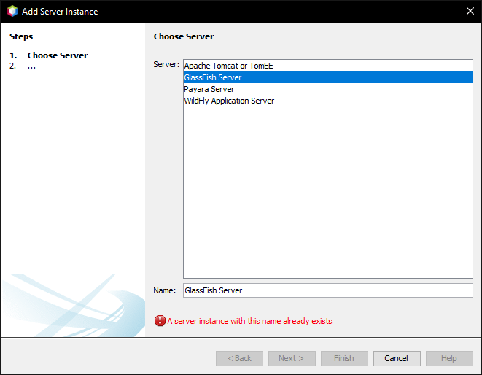Selecione a opção GlassFish Server e prossiga até o fim da instalação, sem alterar nenhuma opção.

Clone o repositório com o comando ***git clone*** <https://github.com/Fabrica-de-Software-Academica-IFSP-PEP/gerenciaPDI> e abra-o logo em seguida.

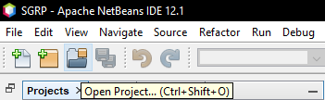

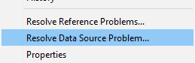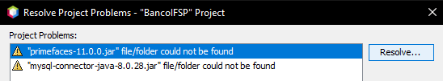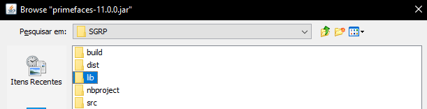Configure o erro de referência de dependências caso seja informado. Clicando com o botão direito do mouse em cima do projeto aberto no NetBeans selecione a opção *“Resolve Reference Problems”*. As dependências podem ser encontradas na pasta lib, localizada na raiz do projeto. Corrija todas as referências.

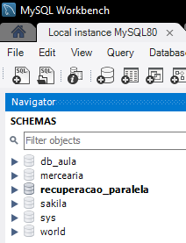Crie um novo *“Schema”* no banco de dados MySQL chamado “db_pdi”.

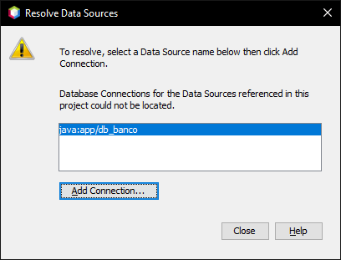Será necessário criar um *“datasource”* para realizar a conexão com o banco. Clique com o botão direito em cima do nome do projeto e selecione *“Resolve Data Source Problems”*. Adicione uma conexão utilizando seu login e senha nas permissões

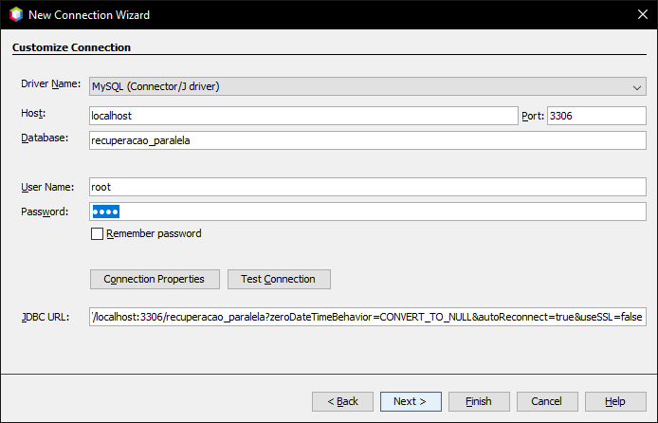

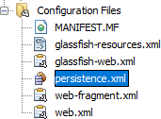Nos arquivos de configuração do projeto (*Configuration Files*) abra o arquivo de persistência e marque a opção “*Create*”.

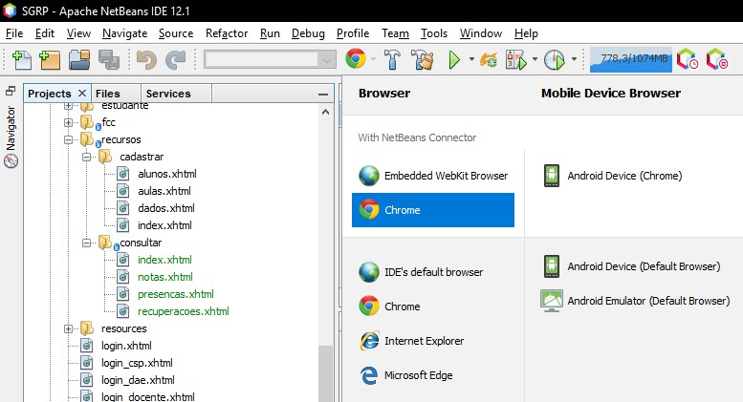Por fim, escolha o navegador de sua preferência e pressione a tecla F6 ou o botão *“Run”* para rodar o projeto.